**Vstupná písomná práca**

**Meno: .................................................. Počet bodov: .............**

**Dátum: ............................. Úspešnosť: ................**

1. Na polici je uložených 27 atlasov, 29 slovníkov, 8 učebníc a 16 encyklopédií. Aká je pravdepodobnosť, že náhodne vybraná kniha z tejto police je encyklopédia? Výsledok uveď v percentách.
2. Ktoré číslo je na číselnej osi rovnako vzdialené od čísel 299 a 1 051?
3. Vypočítaj obsah plášťa päťbokého hranola, ak povrch hranola je 258 cm2 a jedna podstava hranola

má obsah 64,6 cm2.

1. Ktoré číslo treba doplniť, aby koreňom rovnice bolo číslo 3?

2x – 3.(5 – x) – 1 = x - ___

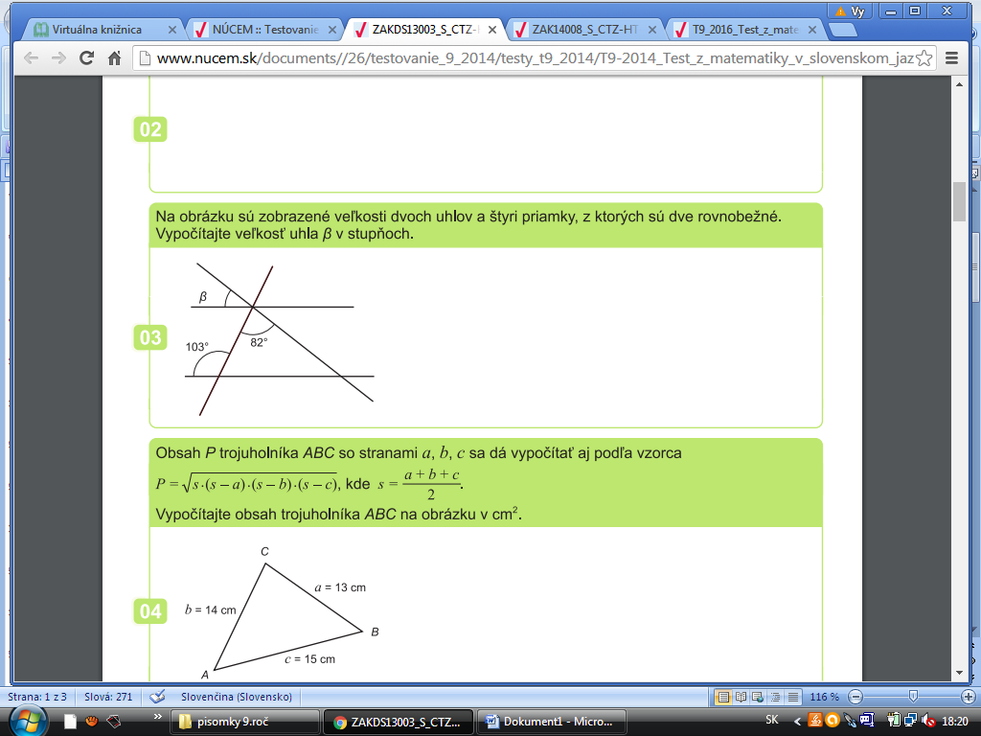

1. Na obrázku sú zobrazené veľkosti

dvoch uhlov a štyri priamky, z ktorých

sú dve rovnobežné.

Vypočítaj veľkosť uhla β v stupňoch.

1. Ktoré číslo má tú vlastnosť, že keď ho zväčšíme o 7, dostaneme číslo, ktoré má rovnakú absolútnu hodnotu ako pôvodné číslo?

A: 3,5 B: - 3,5 C: - 7 D: - 14

1. Nad každou dvojicou vedľa seba zobrazených výrazov na obrázku je ich **súčet**. Zisti, ktorý výraz bude na najvyššom mieste na obrázku.

A: 2a + 3

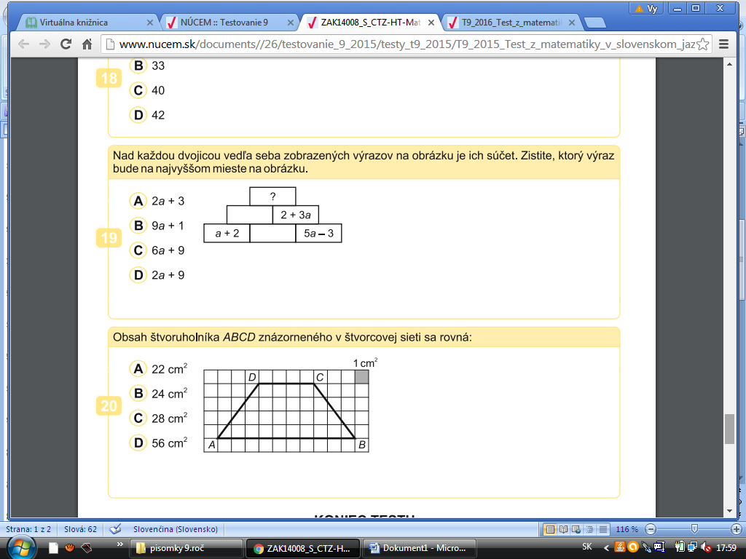B: 9a + 1

C: 6a + 9

D: 2a + 9

1. Obsah štvoruholníka ABCD znázorneného v štvorcovej sieti sa rovná:

|  |  |  |
| --- | --- | --- |
| 1. Námestie má tvar zložený z obdĺžnika a dvoch zhodných polkruhov (pozri obrázok).   Vypočítaj obvod tohto námestia a výsledok zaokrúhli na celé metre.  A: 902 m C: 560 m  B: 651 m D: 526 m |  |  |
|  |  |

1. Zostroj trojuholník ABC, ak poznáš dĺžky jeho strán *c* = 5 cm, *a* = 4 cm a *uhol ABC* má veľkosť 60°.

Odmeraj dĺžku strany ***b*** v milimetroch.

Dĺžka strany ***b*** je:

A: 75 mm ˂ *b* ˂ 81 mm

B: 53 mm ˂ *b* ˂ 59 mm

C: 43 mm ˂ *b* ˂ 49 mm

D: 13 mm ˂ *b* ˂ 19 mm